САНКТ-ПЕТЕРБУРГСКИЙ ГОСУДАРСТВЕННЫЙ ЭЛЕКТРОТЕХНИЧЕСКИЙ УНИВЕРСИТЕТ
«ЛЭТИ» ИМ. В.И. УЛЬЯНОВА (ЛЕНИНА)
Кафедра САПР

ОТЧЕТ
по практической работе
по дисциплине «Программирование на Kotlin» Тема: «Создание веб-приложения»

Студент гр. 3352 Алексеев А.А.

Преподаватель Кулагин М.В.

Санкт-Петербург
2025

Содержание

- Задание 4
- Спецификация программы 5
- Описание функций 7
- Ссылки на GitHub 9
- Выводы 10

Задание
Требуется разработать веб-приложение на языке программирования Java, представляющее собой API для магазина настольных игр.

Спецификация программы
Описание реализованных классов. UML-диаграмма классов.
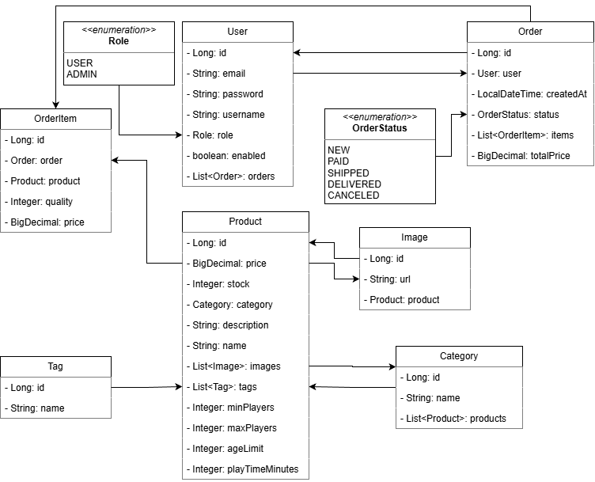
Рисунок 1. Диаграмма классов

Описание реализованных классов
В рамках данного проекта были реализованы классы, описывающие предметную область магазина настольных игр.
Ниже приведем краткое описание каждого класса:

User
Класс представляет пользователя системы.
Атрибуты: уникальный идентификатор id, почта, пароль, имя пользователя, роль, заказы

Order
Класс представляет заказ.
Атрибуты: id, уникальное название роли name, время заказа, статус, предметы заказа, итоговая цена
Связи: агрегация с классом User.

Product
Класс представляет предметы для покупки.
Атрибуты: id предмета, цена, количество, категория, описание, имя, картинка и тег, минимальное и максимальное количество игроков, возрастное ограничение и время игры
Связи: Цена к заказу

Tag
Класс представляет тег.
Атрибуты: id, название.
Связи: одно ко многим

Category
Класс представляет категории.
Атрибуты: id, имя и лист товаров .
Связи: product к category двунаправленно

OrderItem
Класс представляет содержание заказов.
Атрибуты: id товара, заказ, цена.

Описание функций

3.1

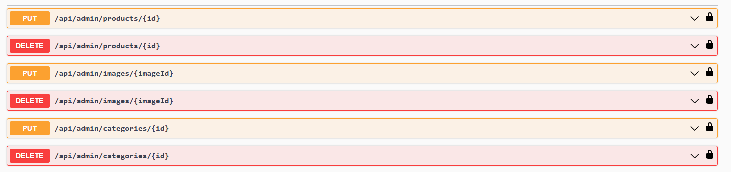
Рисунок 2. Products, Images, Categories

Админу доступно полное обновление и удаление товары, картинки, категории. Удаление происходит по id. Обновление через прописывание всех полей.

3.2 Добавление Products, Images, Categories

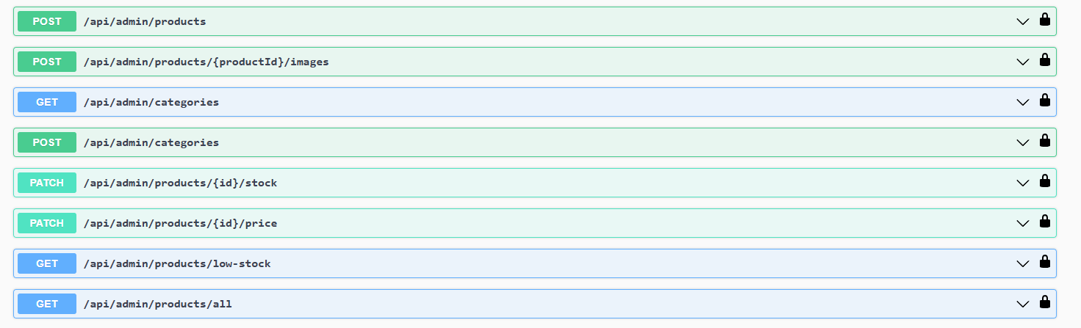
Рисунок 3. Отправки на сервер, получение и частичное обновление

Админу доступна отправка на сервер, получение и частичное обновление Products, Images, Categories. Получение происходит по id. Отправка на сервер через полное описание. Частичное обновление через указание айди и нового значения.

3.3 Контроль заказов

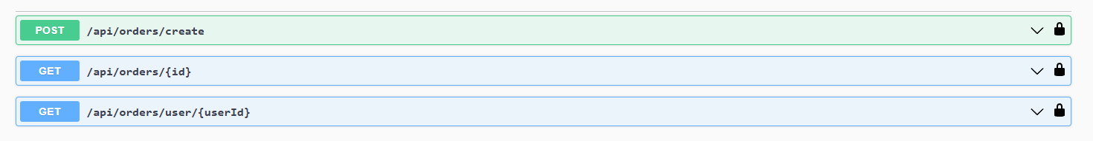
Рисунок 4. Контроль заказов

Создание новых заказов, получение сведений о заказе и пользователя заказа.

3.4 Контроль категорий

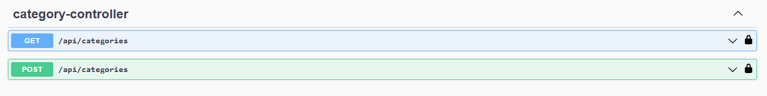
Рисунок 5. Контроль категорий
Позволяет просмотреть все категории и отправить на сервер категории.

3.5 Контроль пользователей

Рисунок 6. Контроль пользователей

Позволяет получить информацию о пользователе.

3.5 Контроль за продуктами

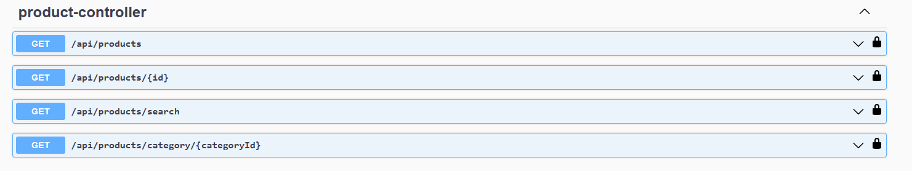
Рисунок 7. Контроль за продуктами
Позволяет узнать информацию о всех продуктах, определённых по айди, по названию и категории

4.Ссылка на GitHub
https://github.com/wiialexsup/wasgames-backend-main

Выводы
В результате разработки было создано веб-приложение на Java, реализующее API для магазина настольных игр. В ходе проекта спроектированы и реализованы классы, описывающие основную предметную область. Приложение поддерживает добавление, обновление и удаление товаров, изображений и категорий, а также управление заказами и пользователями. Таким образом, полученная система обеспечивает полный цикл администрирования интернет-магазина настольных игр и может служить основой для дальнейшего развития и расширения функциональности.

